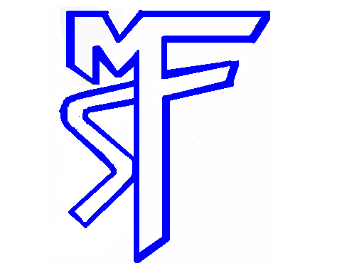
Colegio Sagrada Familia de Nazareth 16 de noviembre 2020
Evaluación Formativa
- Identifica las notas musicales según corresponda: Arrastra cada nota musical hasta su nombre
DO RE MI FA SOL
LA SI DO’ RE’
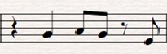
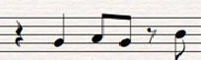
- Ordena la canción “Yo nunca vi televisión” de este puzzle. Arrastra los fragmentos de música al lugar correspondiente para el orden de la melodía. ¡Puedes ayudarte de los audios!

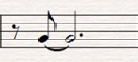
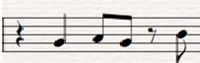

- Arma tu ejercicio rítmico: arrastra las figuras rítmicas de acuerdo con en el orden que las escuchas en cada ejercicio rítmico (no puedes ocupar figuras rítmicas de otros ejercicios, solamente fórmalo con las figuras que aparecen al lado
Arrastra a los cuadrados cada figura rítmica, en el orden que las escuches

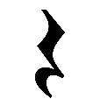
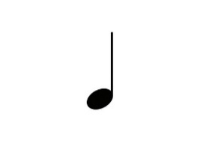

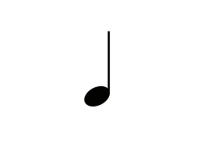

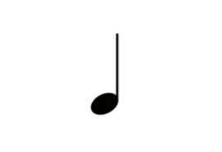

Al finalizar la evaluación, recuerda enviar al correo de tú profesor(a) según corresponda por curso
A: j.gonzalez@colegiosfnvalpo.cl
B: r.fuentes@colegiosfnvalpo.cl

